Значение и роль сюжетно-ролевой игры
в жизни дошкольников

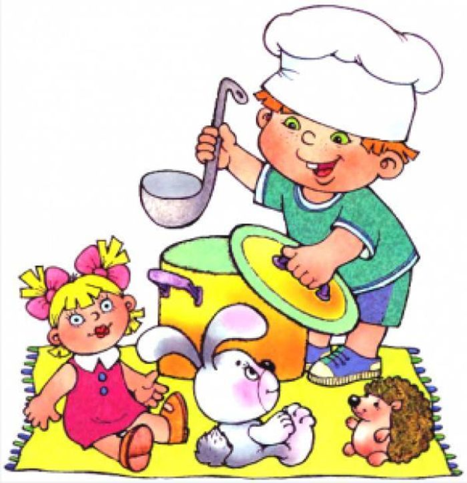

Личностные качества ребенка формируются в активной деятельности, и прежде всего в той, которая на каждом возрастном этапе является ведущей. Ведущей деятельностью дошкольного возраста является игра.
Игра – обеспечивает ему ощущение свободы, подвластности вещей, действий, отношений, позволяющая наиболее полно реализовать себя «здесь и теперь», достичь состояния эмоционального комфорта, стать причастным к детскому творчеству, построенному на свободном общении равных. Через игру ребенок входит в мир взрослых, овладевает духовными ценностями, усваивает предшествующий социальный опыт. Сюжетно-ролевая игра в ее типичной форме - это свободный вид совместной деятельности детей. Дети объединяются между собой по собственной инициативе, сами определяют сюжет игры, берут на себя соответствующие роли, распределяют игровой материал, намечают и развивают содержание игры, выполняя те или иные игровые действия. Сюжет и содержание игры они берут из окружающей жизни, отражают те ее моменты, которые привлекли внимание, вызвали интерес, произвели особое впечатление.
Благодаря старшим дети знакомятся с какими - либо сторонами жизни взрослых. Игра детей не просто отражает количество сведений, получаемых ребенком, а моделирует ситуации. Игра в дошкольном возрасте пронизывает всю их жизнь, способствует физическому и духовному здоровью, является источником обширной информации, методом обучения и воспитания ребят. С помощью игры создаются условия для развития творческих способностей, всестороннего развития ребенка. Из всех видов детской игры наиболее значимой для развития дошкольника является сюжетно-ролевая как особая форма удовлетворения его потребности занять определённое место в окружающем мире, преобразующая эту потребность в конкретное содержание - осуществление общественно значимой и оцениваемой деятельности.
Сюжетно-ролевая игра - воспроизведение детьми действий взрослых и отношений между ними.
Из года в год повышается роль общественного дошкольного воспитания. Сегодня оно выполняет ряд социальных функций, имеющих государственное значение. Наши воспитанники к моменту поступления в школу достигают высокого уровня физического, умственного, нравственного, трудового, эстетического развития.
Личностные качества ребенка формируются в активной деятельности, и прежде всего в той, которая на каждом возрастном этапе является ведущей, определяет его интересы, отношение к действительности, особенности взаимоотношений с окружающими людьми. В дошкольном возрасте ведущей деятельностью детей является игра.
Уже на ранних и младших возрастных ступенях именно в игре дети имеют наибольшую возможность быть самостоятельными, по своему желанию общаться со сверстниками, реализовывать и углублять свои знания и умения. Чем старше становятся дети, тем выше уровень их общего развития и воспитанности, тем более значимой является педагогическая направленность игры на формирование поведения, взаимоотношений детей, на воспитание активной позиции.
Через игру ребенок входит в мир взрослых, овладевает духовными ценностями, усваивает предшествующий социальный опыт. Можно считать, что в игре ребенок получает впервые урок коллективного мышления.
Говоря об игре как ведущей деятельности дошкольника, мы имеем в виду преимущественно совместную сюжетно-ролевую игру. Сюжетно-ролевая игра в ее типичной форме - это свободный вид совместной деятельности детей. Дети объединяются между собой по собственной инициативе, сами определяют сюжет игры, берут на себя соответствующие роли, распределяют игровой материал, намечают и развивают содержание игры, выполняя те или иные игровые действия. Важно, что сюжет и содержание игры они берут из окружающей жизни, отражают те ее моменты, которые привлекли внимание, вызвали интерес, произвели особое впечатление.
Что дает такая игра участвующему в ней ребенку? Какие психические свойства и способности она развивает?
Развивающее значение игры многообразно. В игре ребенок познает окружающий мир, развиваются его мышление, чувства, воля, формируются взаимоотношения со сверстниками, происходит становление самооценки и самосознания. В игре дети знакомятся с такими сторонами действительности, как действия и взаимоотношения взрослых. Свидетельство тому - сюжеты и содержание игр.
Для того чтобы отобразить в игре, какие-либо стороны жизни взрослых, дети должны предварительно с ними познакомиться, разумеется, с помощью старших. Что же добавляет к этому знакомству игра? Конечно, при организации игры и в ходе ее от взрослых и сверстников могут быть получены дополнительные сведения. Однако главное здесь не количество сведений, получаемых ребенком, а качество их усвоения. То, что пропущено через игру, дети воспринимают не так, как то, о чем они только слышали от взрослых или даже наблюдали сами. И происходит это потому, что игра не просто отображает, а моделирует социальные ситуации.
В процессе игры дети берут на себя различные роли, как бы замещают людей, находящихся между собой в определенных социальных взаимоотношениях, и их действия. Они постигают суть отношений между людьми.
Как же воспитатель должен осуществлять функции руководства игрой, какие педагогические средства использовать?
Сюжет в игре - это то основание, на котором, взрослый строит свои целенаправленные воздействия. Но поскольку формирование игры идет постепенно, сюжет используется по-разному, в зависимости от этапов игры и возрастных особенностей детей.
В формировании игры можно выделить три основных этапа:
1) усвоение условных действий с игрушками и предметами заместителями;
2) усвоение ролевого поведения (ролевых отношений и взаимодействий);
3) усвоение способов построения сюжета. Условно можно отнести эти этапы к определенным возрастам: первый 1-2 г.; второй 2-4 г.; третий 4-7 лет.
На первом этапе взрослый, руководя игрой, делает особый акцент на игровом действии, выделяет его и через него включает ребенка в совместную деятельность.
На втором этапе главная задача состоит в передаче детям способов ролевого поведения. Используя ситуацию совместной игры с детьми или инсценируя определенный игровой сюжет, воспитатель постепенно формирует у них умение соотносить название роли с определенным набором действий и атрибутов, разные типы отношений между различными ролевыми позициями (управления, подчинения, равноправия).
На третьем этапе в качестве основной стоит педагогическая задача формирования у детей умения строить сюжет игры. Для ее решения взрослый организует такой вид совместной с детьми игры, основным содержанием которой является процесс придумывания различных сюжетных ситуаций. На всех этапах становления игры перед воспитателем стоит задача использовать самостоятельную игру с целью всестороннего развития детей.

